|  |  |  |  |  |
| --- | --- | --- | --- | --- |
| UASD/ 2022-10/ INF-5120(C#)/ Julio Castro | | 202206 | | Lab10 |
| NOMBRE | Luis Miguel | MATRICULA  |  |  |  |  |  |  |  |  |  | | --- | --- | --- | --- | --- | --- | --- | --- | --- | | 1 | 0 | 0 | 6 | 1 | 3 | 0 | 7 | 1 | | | Para uso del profesor |
| APELLIDO | Sánchez Cabreja |
| SECCIÓN | 12 |

**TEMA 12: Polimorfismo**

*Tiempo Disponible: 70 minutos*

En este ejercicio, crearás clases abstractas e interfaces, y explorarás las propiedades polimórficas de esos tipos de componentes. Se requiere crear una jerarquía de animales las cuales inician con la clase abstracta **Animal**. Varias de las clases de animales implementan la interfaz **Pet**. La figura siguiente, muestra el diagrama de clases UML de las clases de animales que debes implementar a partir de una tester class y demostrar con ello el polimorfismo.

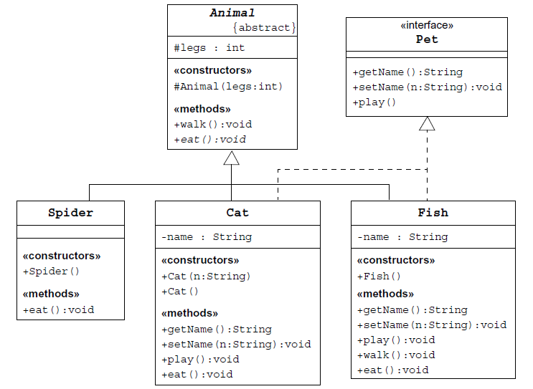

Código Fuente:

<https://github.com/informatica042003/inf512programas/blob/main/Unidad%207/Polimorfismo.cs>

Tester Class:

<https://github.com/informatica042003/inf512programas/blob/main/Unidad%207/Polimorfismo.cs>

Línea 97